附件四 會計報告
計畫名稱：○○○○
會計報告
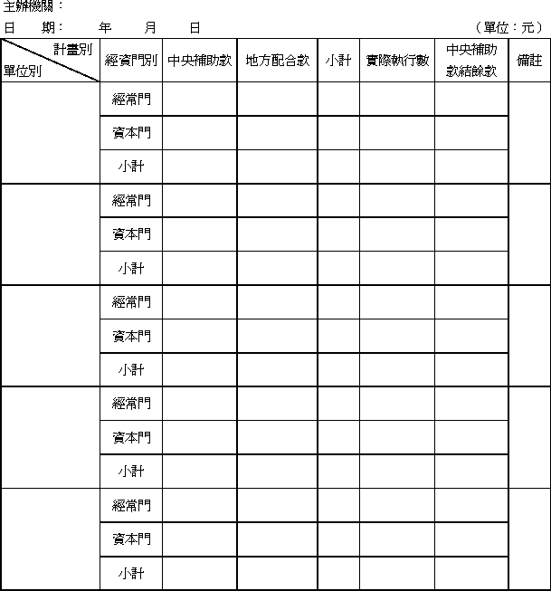
承辦單位： 會計單位： 機關首長：

